CHAPITRE 3 : ANALYSE DE L'EXISTANT ET CONCEPTION DE LA SOLUTION PROPOSÉE

Introduction
L'analyse des solutions existantes présentée dans le chapitre précédent a révélé quatre lacunes majeures dans les systèmes d'allocation de ressources cloud actuels : l'absence de mécanismes d'équité avancés, la gestion insuffisante des dépendances complexes, la prédominance des architectures centralisées et le manque d'optimisation multi-objectifs. Ces limitations justifient le développement d'une nouvelle approche basée sur les systèmes multi-agents.
Ce troisième chapitre, central dans notre mémoire, présente d'abord les fondements théoriques nécessaires à la compréhension de notre solution, puis analyse en détail les pratiques actuelles d'allocation de ressources avant de développer la conception de notre système multi-agents innovant.
Nous commencerons par explorer les concepts fondamentaux du cloud computing et des systèmes multi-agents, ainsi que l'état de l'art des algorithmes d'allocation de ressources. Cette base théorique nous permettra de situer notre contribution dans son contexte scientifique et technique. Nous examinerons différentes approches d'ordonnancement, de gestion des dépendances et de négociation entre agents afin d'identifier les méthodes les plus adaptées à notre problématique.
L'analyse de l'existant examinera les cas d'utilisation actuels pour chaque catégorie d'acteurs, mettant en évidence les limitations pratiques des approches courantes. Cette analyse approfondie des besoins et contraintes réels guidera notre conception et garantira la pertinence de notre solution.
La partie conception, cœur de ce chapitre, détaillera notre proposition d'un système multi-agents pour l'allocation de ressources cloud. Nous présenterons d'abord une analyse comparative des plateformes multi-agents disponibles qui nous permettra de sélectionner l'environnement d'implémentation le plus approprié à nos besoins. Puis nous développerons l'architecture globale de notre solution, les agents spécialisés qui la composent, leurs comportements, interactions et les algorithmes innovants qu'ils mettent en œuvre.
Des diagrammes UML illustreront les différentes facettes de notre conception, tandis que des maquettes d'interfaces utilisateur montreront comment les différents acteurs interagiront avec le système. Le modèle de données et l'architecture technique compléteront cette conception, assurant sa cohérence et sa faisabilité technique.
Cette démarche méthodique nous permettra de présenter une solution dont l'originalité et la pertinence répondent directement aux limitations identifiées dans les systèmes existants, tout en s'appuyant sur des fondements théoriques solides et des technologies adaptées aux exigences spécifiques de notre contexte d'application.

Fondements théoriques

Le cloud computing

Définition et caractéristiques essentielles
Le cloud computing représente un paradigme fondamental dans l'évolution de l'informatique moderne. Selon la définition du National Institute of Standards and Technology (NIST), le cloud computing est "un modèle permettant un accès réseau ubiquitaire, pratique et à la demande à un pool partagé de ressources informatiques configurables (réseaux, serveurs, stockage, applications et services) qui peuvent être rapidement provisionnées et libérées avec un minimum d'effort de gestion ou d'interaction avec le fournisseur de service" [1].
Cette définition fait aujourd'hui référence dans l'industrie et la recherche, comme le soulignent Armbrust et al. dans leur article fondateur sur le cloud computing [2].
Elle met en évidence cinq caractéristiques essentielles qui distinguent le cloud computing des modèles informatiques traditionnels :
- Libre-service à la demande : Un consommateur peut unilatéralement provisionner des capacités informatiques, telles que du temps serveur et du stockage réseau, selon ses besoins, automatiquement et sans nécessiter d'interaction humaine avec chaque fournisseur de service.
- Accès réseau étendu : Les capacités sont disponibles sur le réseau et accessibles via des mécanismes standards qui favorisent l'utilisation par des plateformes clientes hétérogènes (téléphones mobiles, tablettes, ordinateurs portables, stations de travail).
- Mutualisation des ressources : Les ressources informatiques du fournisseur sont regroupées pour servir de multiples consommateurs selon un modèle multi-locataire, avec différentes ressources physiques et virtuelles assignées et réassignées dynamiquement selon la demande des consommateurs.
- Élasticité rapide : Les capacités peuvent être élastiquement provisionnées et libérées, dans certains cas automatiquement, pour s'adapter rapidement à la demande. Pour le consommateur, les capacités disponibles semblent souvent illimitées et peuvent être appropriées en n'importe quelle quantité à tout moment.
- Service mesuré : Les systèmes cloud contrôlent et optimisent automatiquement l'utilisation des ressources en tirant parti d'une capacité de mesure à un certain niveau d'abstraction approprié au type de service (stockage, traitement, bande passante, comptes utilisateurs actifs, etc.).
Ces caractéristiques fondamentales ont révolutionné la façon dont les ressources informatiques sont consommées, en déplaçant le modèle d'un investissement initial important (CAPEX) vers un modèle de dépenses opérationnelles (OPEX) basé sur l'utilisation réelle.

Modèles de service
Le cloud computing est généralement décomposé en trois modèles de service principaux, chacun représentant un niveau différent d'abstraction et de responsabilité partagée entre le fournisseur et le consommateur [3] :
- Infrastructure as a Service (IaaS) : Ce modèle de service fournit aux consommateurs des capacités de traitement, de stockage, de réseau et d'autres ressources informatiques fondamentales où le consommateur peut déployer et exécuter des logiciels arbitraires, incluant des systèmes d'exploitation et des applications. Le consommateur ne gère ni ne contrôle l'infrastructure cloud sous-jacente, mais a le contrôle des systèmes d'exploitation, du stockage et des applications déployées, et éventuellement un contrôle limité de composants réseau sélectionnés. Amazon EC2, Google Compute Engine et Microsoft Azure Virtual Machines sont des exemples représentatifs de services IaaS.
- Platform as a Service (PaaS) : Ce modèle fournit au consommateur la capacité de déployer sur l'infrastructure cloud des applications créées ou acquises par le consommateur à l'aide de langages de programmation, de bibliothèques, de services et d'outils supportés par le fournisseur. Le consommateur ne gère ni ne contrôle l'infrastructure cloud sous-jacente, mais contrôle les applications déployées et potentiellement les paramètres de configuration pour l'environnement d'hébergement des applications. Google App Engine, Microsoft Azure App Service et Heroku sont des exemples de PaaS.
- Software as a Service (SaaS) : Ce modèle fournit au consommateur la capacité d'utiliser les applications du fournisseur s'exécutant sur une infrastructure cloud. Les applications sont accessibles à partir de divers appareils clients soit via une interface légère comme un navigateur web, soit via une interface de programme. Le consommateur ne gère ni ne contrôle l'infrastructure cloud sous-jacente, y compris le réseau, les serveurs, les systèmes d'exploitation, le stockage, ou même les capacités des applications individuelles, à l'exception possible de paramètres de configuration d'application limités et spécifiques à l'utilisateur. Google Workspace, Microsoft Office 365 et Salesforce CRM sont des exemples emblématiques de SaaS.
Cette hiérarchie de modèles de service permet aux organisations de choisir le niveau d'abstraction le plus approprié à leurs besoins, compétences et stratégies informatiques.

Modèles de déploiement
Au-delà des modèles de service, le cloud computing se différencie également par ses modèles de déploiement, qui définissent la portée et la propriété de l'infrastructure :
- Cloud public : L'infrastructure cloud est mise à disposition du grand public ou d'un groupe industriel important et appartient à une organisation vendant des services cloud. AWS, Microsoft Azure et Google Cloud Platform sont des exemples emblématiques de clouds publics.
- Cloud privé : L'infrastructure cloud est provisionnée pour une utilisation exclusive par une seule organisation comprenant plusieurs consommateurs (départements, filiales). Elle peut être possédée, gérée et exploitée par l'organisation, un tiers, ou une combinaison des deux, et peut exister sur site ou hors site.
- Cloud communautaire : L'infrastructure cloud est provisionnée pour une utilisation exclusive par une communauté spécifique de consommateurs issus d'organisations ayant des préoccupations communes (mission, exigences de sécurité, politique, considérations de conformité).
- Cloud hybride : L'infrastructure cloud est une composition de deux ou plusieurs infrastructures cloud distinctes (privée, communautaire ou publique) qui restent des entités uniques, mais sont liées par une technologie standardisée ou propriétaire permettant la portabilité des données et des applications.
- Multi-cloud : Une extension du concept de cloud hybride, le multi-cloud implique l'utilisation de services cloud de multiples fournisseurs, généralement pour des raisons de redondance, d'optimisation des coûts ou pour tirer parti des forces spécifiques de différents fournisseurs.
Ces différents modèles de déploiement offrent une flexibilité considérable aux organisations pour adapter leur infrastructure cloud à leurs exigences spécifiques en matière de sécurité, de conformité, de performance et de coût.

Problématique spécifique de l'allocation de ressources dans le cloud
Au cœur de l'efficacité opérationnelle du cloud computing se trouve le défi complexe de l'allocation de ressources. Cette problématique présente plusieurs dimensions spécifiques au contexte cloud :
- Hétérogénéité des ressources : Les environnements cloud modernes englobent une variété de ressources hétérogènes (CPU, GPU, mémoire, stockage, bande passante) avec des caractéristiques de performance différentes. L'allocation optimale doit tenir compte de cette diversité et des affinités entre types de charges de travail et ressources spécifiques.
- Multi-locataire (Multi-tenancy) : Un environnement cloud dessert simultanément de multiples clients (locataires) avec des priorités, des contrats de service et des exigences de performance variables. L'allocation doit équilibrer les besoins parfois contradictoires de ces différents locataires tout en maintenant l'isolation et la sécurité.
- Élasticité et variation de charge : Les charges de travail cloud sont intrinsèquement dynamiques, avec des pics et des creux parfois imprévisibles. Les mécanismes d'allocation doivent s'adapter rapidement à ces variations tout en évitant les phénomènes d'oscillation ou d'instabilité.
- Contraintes économiques : Dans les environnements cloud, les ressources sont directement liées à des coûts pour les fournisseurs et les clients. L'allocation doit donc optimiser non seulement les performances techniques mais aussi l'efficacité économique, équilibrant coût et qualité de service.
- Dépendances entre services : Les applications modernes suivent souvent une architecture de microservices avec des dépendances complexes entre composants. L'allocation de ressources doit tenir compte de ces dépendances pour garantir un fonctionnement cohérent de l'ensemble du système.
- Équité et qualité de service différenciée : Les allocateurs de ressources cloud doivent garantir à la fois un traitement équitable de toutes les demandes et une qualité de service différenciée selon les accords contractuels. Cette dualité représente un défi majeur, particulièrement en période de congestion.
- Efficacité énergétique : Avec la préoccupation croissante pour l'impact environnemental des centres de données, les décisions d'allocation doivent intégrer des considérations d'efficacité énergétique, ajoutant une dimension supplémentaire à un problème déjà multifactoriel.
Ces défis spécifiques rendent l'allocation de ressources dans le cloud significativement plus complexe que dans les environnements informatiques traditionnels. Cette complexité justifie la recherche d'approches novatrices, comme les systèmes multi-agents, capables d'aborder ces dimensions multiples de manière décentralisée et adaptative.

Les systèmes multi-agents

Définition et concepts fondamentaux
Un système multi-agents (SMA) est un paradigme computationnel distribué composé d'entités autonomes appelées agents, qui interagissent entre elles et avec leur environnement pour résoudre des problèmes complexes qui dépassent les capacités individuelles de chaque agent [4]. Cette approche s'inspire en partie des systèmes biologiques et sociaux, où des comportements collectifs sophistiqués émergent d'interactions locales entre entités relativement simples.
Un agent, dans ce contexte, peut être défini comme une entité computationnelle qui :
- Fonctionne de façon autonome dans son environnement
- Perçoit son environnement (y compris les autres agents) via des capteurs
- Raisonne sur ces perceptions pour prendre des décisions
- Agit sur son environnement via des effecteurs pour atteindre ses objectifs
- Interagit avec d'autres agents, soit de façon coopérative, soit de façon compétitive
Les systèmes multi-agents se distinguent des systèmes distribués traditionnels par l'autonomie décisionnelle accordée à chaque agent et par les mécanismes sociaux d'interaction et de coordination qui régissent leurs comportements collectifs.

Propriétés fondamentales des agents
Les agents dans un SMA sont caractérisés par plusieurs propriétés essentielles qui définissent leur nature et leurs capacités [5] :
- Autonomie : Un agent opère sans intervention directe humaine ou d'autres agents, et exerce un contrôle sur ses actions et son état interne. Cette autonomie permet une prise de décision locale basée sur les objectifs, les connaissances et les perceptions propres à l'agent.
- Réactivité : Un agent perçoit son environnement et répond de manière opportune aux changements qui s'y produisent. Cette propriété est cruciale pour l'adaptation en temps réel aux conditions dynamiques, comme celles rencontrées dans les environnements cloud.
- Proactivité : Au-delà de la simple réactivité, un agent peut prendre l'initiative d'actions orientées vers un but. Cette capacité permet d'anticiper les problèmes et d'optimiser proactivement l'utilisation des ressources plutôt que de simplement réagir aux événements.
- Sociabilité : Un agent interagit avec d'autres agents (et potentiellement avec des humains) via des langages et protocoles de communication. Cette dimension sociale permet la coordination, la négociation et la coopération entre agents pour atteindre des objectifs communs ou résoudre des conflits.
- Adaptabilité : Un agent peut modifier son comportement en fonction de ses expériences et des changements dans son environnement. Cette caractéristique est particulièrement pertinente pour l'allocation de ressources dans les environnements dynamiques du cloud.
- Rationalité limitée : Les agents opèrent généralement avec des informations incomplètes et des capacités de calcul limitées, reflétant les contraintes réelles des environnements complexes. Ils doivent donc faire des compromis entre optimalité et faisabilité computationnelle.

Typologies d'agents
Plusieurs classifications d'agents ont été proposées dans la littérature, parmi lesquelles on distingue notamment [6] :
- Agents réactifs vs. Délibératifs :
  - Les agents réactifs fonctionnent selon un modèle stimulus-réponse simple, sans représentation explicite de leur environnement ou de raisonnement complexe.
  - Les agents délibératifs (ou cognitifs) maintiennent un modèle interne de leur environnement et utilisent des mécanismes de raisonnement élaborés pour planifier leurs actions.
- Agents BDI (Belief-Desire-Intention) :
  - Ces agents cognitifs s'appuient sur un modèle psychologique humain avec :
    - Beliefs (croyances) : représentation de l'état du monde
    - Desires (désirs) : objectifs que l'agent souhaite atteindre
    - Intentions (intentions) : plans d'action que l'agent s'engage à exécuter
- Agents utilitaires :
  - Basés sur des fonctions d'utilité, ces agents évaluent les différentes actions possibles en fonction de leur impact prévu sur l'état du monde, et choisissent celle qui maximise l'utilité attendue.
- Agents d'apprentissage :
  - Ces agents améliorent leurs performances au fil du temps grâce à des mécanismes d'apprentissage, comme l'apprentissage par renforcement ou l'apprentissage supervisé.
Pour l'allocation de ressources dans le cloud, une approche hybride combinant des éléments délibératifs (pour la planification stratégique) et réactifs (pour l'adaptation rapide aux changements) est souvent la plus appropriée.

Architecture des systèmes multi-agents
L'architecture d'un SMA définit la structure organisationnelle des agents et leurs modes d'interaction. Plusieurs architectures ont été proposées [7]:
- Architecture hiérarchique :
  - Les agents sont organisés selon une structure pyramidale avec des relations de supervision clairement définies.
  - Cette architecture facilite la coordination mais peut créer des goulots d'étranglement et limiter l'autonomie des agents.
- Architecture de marché :
  - Basée sur des mécanismes économiques, cette architecture utilise des concepts comme les enchères, les contrats ou les négociations pour allouer des ressources.
  - Les agents "acheteurs" et "vendeurs" négocient l'allocation des ressources selon des protocoles inspirés des marchés réels.
- Architecture par équipes :
  - Les agents sont organisés en équipes collaboratives avec des objectifs communs.
  - Cette architecture favorise la coopération et la résilience face aux défaillances individuelles.
- Architecture complètement distribuée :
  - Tous les agents sont égaux, sans structure hiérarchique prédéfinie.
  - Les organisations émergent dynamiquement des interactions entre agents.
Pour l'allocation de ressources cloud, l'architecture de marché est souvent pertinente car elle modélise naturellement la compétition pour des ressources limitées, mais peut être combinée avec des éléments d'autres architectures pour une approche hybride plus flexible.

Protocoles d'interaction entre agents
La communication et la coordination entre agents sont essentielles dans un SMA et s'appuient sur divers protocoles standardisés [8] :
- Contract Net Protocol (CNP) :
  - Un protocole d'appel d'offres où un agent "manager" sollicite des propositions pour une tâche, évalue les offres reçues et attribue la tâche au meilleur "contractant".
  - Ce protocole est particulièrement adapté à l'allocation dynamique de tâches ou de ressources.
- Protocoles de négociation :
  - Permettent aux agents de parvenir à des accords mutuellement acceptables par échange d'offres et de contre-offres.
  - Ils sont essentiels pour résoudre les conflits d'allocation en présence d'objectifs contradictoires.
- Protocoles d'enchères :
  - Diverses formes d'enchères (anglaise, hollandaise, Vickrey, etc.) peuvent être utilisées pour allouer des ressources de manière efficace et équitable.
  - Ces protocoles sont particulièrement pertinents dans les environnements compétitifs.
- Protocoles de coordination :
  - Permettent de synchroniser les actions des agents pour éviter les conflits et optimiser l'utilisation des ressources communes.
  - Ils incluent des mécanismes comme les plans partagés ou les engagements sociaux.

Avantages des systèmes multi-agents pour les environnements distribués
Les SMA offrent plusieurs avantages significatifs pour aborder des problèmes complexes comme l'allocation de ressources dans le cloud [9] :
- Robustesse et résilience :
  - La nature distribuée des SMA élimine les points uniques de défaillance. Si un agent tombe en panne, les autres peuvent continuer à fonctionner et potentiellement compenser cette défaillance.
  - Cette caractéristique est cruciale pour les environnements cloud où la haute disponibilité est une exigence fondamentale.
- Scalabilité :
  - Les SMA peuvent être étendus par l'ajout de nouveaux agents sans nécessiter de reconfiguration majeure du système.
  - Cette propriété correspond parfaitement à la nature élastique des environnements cloud.
- Flexibilité et adaptabilité :
  - Les agents peuvent modifier leur comportement en fonction des changements dans leur environnement.
  - Cette adaptabilité permet de répondre efficacement aux variations de charge et aux conditions changeantes du cloud.
- Modularité :
  - Chaque agent peut être conçu, implémenté et maintenu de façon relativement indépendante.
  - Cette modularité facilite l'évolution et la maintenance du système.
- Distribution naturelle des décisions :
  - La prise de décision distribuée correspond à la nature géographiquement dispersée des infrastructures cloud modernes.
  - Elle permet d'éviter les goulots d'étranglement décisionnels des approches centralisées.
- Optimisation multi-objectifs :
  - Les SMA peuvent équilibrer efficacement des objectifs contradictoires (performance, coût, équité, etc.) via des mécanismes de négociation entre agents représentant différents intérêts.
  - Cette capacité est particulièrement pertinente pour l'allocation de ressources cloud, où de multiples critères doivent être considérés simultanément.

Applications des systèmes multi-agents dans les environnements distribués
Les SMA ont été appliqués avec succès dans divers domaines des systèmes distribués [10] :
- Équilibrage de charge dans les réseaux :
  - Des agents répartis sur différents nœuds collaborent pour redistribuer dynamiquement les charges de travail.
  - Cette approche a démontré une meilleure adaptabilité aux conditions fluctuantes que les algorithmes centralisés.
- Gestion de l'énergie dans les smart grids :
  - Des agents représentant producteurs et consommateurs négocient l'allocation optimale de l'énergie.
  - Ces systèmes ont montré une efficacité accrue dans l'équilibrage de l'offre et de la demande.
- Optimisation de la chaîne d'approvisionnement :
  - Des agents représentant les différents acteurs (fournisseurs, fabricants, distributeurs) coordonnent leurs activités pour optimiser les flux logistiques.
  - Cette approche a permis de réduire les coûts et d'améliorer la réactivité aux changements de marché.
- Contrôle du trafic aérien :
  - Des agents représentant les avions et les contrôleurs négocient des trajectoires optimales tout en respectant les contraintes de sécurité.
  - Ces systèmes ont démontré une capacité accrue à gérer des situations complexes et dynamiques.
Ces applications démontrent la pertinence et l'efficacité des approches multi-agents pour les problèmes complexes d'allocation et de coordination dans des environnements distribués, validant ainsi leur potentiel pour l'allocation de ressources dans le cloud computing.

État de l'art des algorithmes d'allocation de ressources
L'allocation optimale des ressources dans les environnements cloud représente un défi fondamental qui a suscité le développement de nombreux algorithmes et approches. Cette section présente une analyse des principales familles d'algorithmes d'ordonnancement, des mécanismes de gestion des priorités et de prévention de la famine, ainsi que des approches pour la gestion des dépendances entre tâches.

Algorithmes d'ordonnancement classiques
Les algorithmes d'ordonnancement constituent le socle des mécanismes d'allocation de ressources. Ils déterminent quelles demandes sont servies, dans quel ordre, et avec quelles ressources. Voici les principales approches qui ont influencé le domaine [11]:
- First Come First Served (FCFS)
Le FCFS est l'un des algorithmes les plus simples et intuitifs, où les demandes sont traitées strictement dans leur ordre d'arrivée. Dans le contexte cloud, cela signifie que la première demande de ressources reçue est la première à être satisfaite.
Avantages:
- Simplicité d'implémentation
- Équité temporelle (les demandes plus anciennes sont prioritaires)
- Prédictibilité (l'ordre de traitement est déterministe)
Inconvénients:
- Inefficacité globale (une tâche longue bloque toutes les suivantes)
- Insensibilité aux priorités contractuelles
- Temps d'attente moyen potentiellement élevé
Des variantes comme le FCFS avec priorités ont été proposées pour pallier certaines limitations, en introduisant des files d'attente séparées par niveau de priorité, tout en maintenant l'ordre FCFS au sein de chaque file.
- Round Robin (RR)
L'algorithme Round Robin alloue les ressources à chaque demande pour un quantum de temps fixe, puis passe à la demande suivante de façon cyclique. Dans le contexte cloud, cette approche permet un partage équitable du temps d'utilisation des ressources entre toutes les demandes.
Avantages:
- Équité de traitement (chaque demande reçoit une part des ressources)
- Prévention naturelle de la famine
- Adaptation à la multiprogrammation
Inconvénients:
- Inefficacité pour les tâches de durées très différentes
- Surcoût lié aux changements de contexte
- Difficulté à déterminer le quantum optimal
Des implémentations comme le Weighted Round Robin (WRR) introduisent des poids différents selon les priorités des demandes, offrant ainsi un compromis entre équité et respect des priorités.
- Shortest Job First (SJF)
Le SJF donne la priorité aux demandes nécessitant le moins de temps d'exécution, minimisant ainsi le temps d'attente moyen. Dans l'allocation de ressources cloud, cela favorise les demandes nécessitant moins de ressources ou pour des durées plus courtes.
Avantages:
- Optimisation du temps d'attente moyen
- Maximisation du débit (nombre de tâches complétées par unité de temps)
- Efficacité globale accrue
Inconvénients:
- Risque de famine pour les tâches longues
- Nécessité d'estimer la durée des tâches à l'avance
- Insensibilité aux priorités contractuelles
La variante Preemptive Shortest Job First (PSJF) permet d'interrompre une tâche en cours si une nouvelle tâche plus courte arrive, augmentant encore l'efficacité mais accentuant le risque de famine pour les tâches longues.
- Highest Response Ratio Next (HRRN)
L'algorithme HRRN est une évolution sophistiquée du SJF qui intègre le temps d'attente dans le calcul de priorité. Pour chaque tâche, on calcule un ratio de réponse selon la formule:
Ratio = (Temps d'attente + Temps d'exécution estimé) / Temps d'exécution estimé
La tâche avec le ratio le plus élevé est sélectionnée pour exécution [12].
Avantages:
- Équilibre naturel entre efficacité (comme SJF) et équité (prévention de famine)
- Prise en compte à la fois du temps d'exécution et du temps d'attente
- Pas besoin de mécanisme de vieillissement séparé
- Optimisation du temps d'attente moyen tout en évitant la famine
Inconvénients:
- Complexité de calcul légèrement supérieure au SJF
- Nécessité d'estimer la durée des tâches à l'avance
- Potentiellement moins efficace que SJF pur pour l'optimisation stricte du temps moyen
Des études comparatives ont montré que HRRN offre un excellent compromis entre efficacité et équité, particulièrement pertinent dans les environnements multi-locataires comme le cloud [13].
- Priority-Based Scheduling
Les algorithmes basés sur les priorités attribuent un niveau de priorité à chaque demande et servent d'abord les plus prioritaires. Dans les environnements cloud, ces priorités sont souvent dérivées des contrats de service (SLA).
Avantages:
- Respect des priorités contractuelles
- Flexibilité dans la définition des critères de priorité
- Adaptation aux exigences business
Inconvénients:
- Risque élevé de famine pour les demandes à faible priorité
- Complexité de définition des politiques de priorité optimales
- Potentiels conflits entre priorités et efficacité globale
Des améliorations comme les priorités dynamiques ou les systèmes de priorité à plusieurs niveaux tentent d'atténuer certaines de ces limitations.

Mécanismes de gestion des priorités et prévention de la famine
La gestion efficace des priorités tout en évitant la famine des demandes à faible priorité représente un défi majeur dans les systèmes d'allocation de ressources. Plusieurs mécanismes ont été développés pour aborder ce problème [14]:
- Systèmes de vieillissement (Aging)
Le vieillissement est un mécanisme qui augmente progressivement la priorité des demandes en attente en fonction de leur temps d'attente. Il permet d'éviter que les demandes à faible priorité ne soient indéfiniment reportées.
Implémentations notables:
- Vieillissement linéaire: la priorité augmente proportionnellement au temps d'attente
- Vieillissement exponentiel: l'augmentation de priorité s'accélère avec le temps
- Vieillissement adaptatif: le taux d'augmentation varie selon les conditions du système
Des études empiriques ont démontré que le vieillissement peut réduire jusqu'à 80% les cas de famine dans les systèmes chargés, tout en préservant l'essentiel des avantages de la priorisation [15].
- Quotas et réservations
Ces mécanismes réservent une portion garantie des ressources pour différentes classes de service, assurant ainsi qu'aucune classe ne peut être complètement privée de ressources.
Variantes:
- Quotas rigides: des limites strictes qui ne peuvent être dépassées
- Quotas souples: des garanties minimales avec possibilité d'excéder en cas de disponibilité
- Réservations dynamiques: quotas ajustés automatiquement selon les conditions
Google Kubernetes Engine utilise un système de quotas par namespace qui a démontré son efficacité pour garantir l'équité entre équipes dans des clusters partagés.
- Algorithmes d'ordonnancement équitables
Ces algorithmes, comme Fair Share Scheduling ou Weighted Fair Queuing, visent à distribuer équitablement les ressources entre utilisateurs ou classes de service, plutôt qu'entre tâches individuelles.
Caractéristiques:
- Allocation proportionnelle aux poids ou priorités
- Garantie de part minimale pour chaque utilisateur ou classe
- Redistribution des ressources inutilisées selon des règles équitables
Cette approche s'adapte naturellement aux environnements multi-locataires du cloud, où différents clients partagent la même infrastructure [16].

Approches pour la gestion des dépendances entre tâches
La gestion efficace des dépendances entre tâches est cruciale dans les environnements cloud modernes, où les applications sont souvent composées de multiples services interdépendants. Plusieurs approches ont été développées pour aborder ce défi [17]:
- Modélisation par graphes de dépendances
Cette approche représente les dépendances sous forme de graphe orienté acyclique (DAG), où les nœuds sont les tâches et les arêtes représentent les relations de dépendance.
Applications notables:
- Apache Airflow utilise des DAGs pour orchestrer des workflows complexes
- Kubernetes utilise des graphes pour gérer les dépendances entre pods
- AWS Step Functions modélise les processus avec des machines à états
Cette modélisation explicite des dépendances permet une visualisation claire et une analyse formelle des contraintes d'ordonnancement.
- Tri topologique
Le tri topologique est un algorithme qui, à partir d'un graphe orienté acyclique, produit un ordonnancement linéaire des nœuds tel que pour chaque arête (u,v), le nœud u apparaît avant le nœud v dans l'ordonnancement.
Implémentations:
- L'algorithme de Kahn (1962) est largement utilisé pour sa simplicité
- Des variantes parallélisées ont été développées pour les grands graphes
- Des extensions probabilistes gèrent les incertitudes sur les durées d'exécution
Dans le contexte cloud, le tri topologique permet de déterminer une séquence valide d'allocation de ressources respectant toutes les contraintes de dépendance. Des études ont montré qu'il peut réduire jusqu'à 40% le temps total de déploiement d'applications complexes par rapport à des approches ad-hoc [18].
- Modèles de coordination par contrats
Ces modèles formalisent les dépendances comme des contrats entre services, spécifiant les préconditions et postconditions de chaque opération.
Applications:
- Netflix a développé un framework de coordination par contrats pour ses microservices
- Le pattern "Circuit Breaker" implémente une forme de contrat pour gérer les dépendances entre services
Cette approche permet une gestion plus fine des dépendances et une meilleure résilience face aux défaillances partielles.

Techniques de négociation et protocoles de marché
Dans les systèmes multi-agents, les techniques de négociation et les protocoles inspirés des marchés offrent des solutions élégantes pour l'allocation de ressources [19]:
- Contract Net Protocol (CNP)
Le CNP est un protocole de coordination distribué qui utilise un mécanisme d'appel d'offres pour l'allocation de tâches ou de ressources. Il se déroule en quatre étapes:
- Annonce: Un agent "manager" diffuse une annonce de tâche
- Soumission: Les agents "contractants" potentiels évaluent la tâche et soumettent des offres
- Attribution: Le manager sélectionne la meilleure offre et attribue la tâche
- Exécution: Le contractant choisi exécute la tâche et rapporte les résultats
Ce protocole a été largement adapté pour l'allocation de ressources dans des environnements distribués, offrant un mécanisme efficace pour gérer l'incertitude et l'hétérogénéité [20].
- Enchères combinatoires
Dans les enchères combinatoires, les agents peuvent enchérir sur des combinaisons (ou "paquets") de ressources plutôt que sur des ressources individuelles. Cette approche est particulièrement pertinente dans le cloud, où les demandes nécessitent souvent plusieurs types de ressources interdépendantes (CPU, mémoire, stockage).
Avantages:
- Capture des complémentarités entre ressources
- Optimisation économiquement efficiente
- Expression naturelle des préférences complexes
- Négociation multi-attributs
Cette approche permet aux agents de négocier non seulement sur le prix ou la quantité, mais sur multiples attributs d'un service (temps de réponse, disponibilité, sécurité, etc.).
Caractéristiques:
- Protocoles à base de concessions
- Stratégies d'apprentissage des préférences
- Recherche de solutions Pareto-optimales
Dans le contexte du cloud, cette approche permet une allocation plus flexible qui équilibre de multiples objectifs de qualité de service [21].

Optimisation multi-objectifs dans les systèmes distribués
L'allocation de ressources dans le cloud implique souvent des objectifs contradictoires comme la performance, le coût, l'équité et l'efficacité énergétique. Plusieurs techniques ont été développées pour gérer cette optimisation multi-objectifs [22]:
- Optimisation basée sur les utilités
Cette approche associe une fonction d'utilité à chaque objectif et cherche à maximiser une combinaison pondérée de ces utilités.
Applications:
- Amazon EC2 Auto Scaling utilise des politiques basées sur des métriques multiples
- OpenStack Nova Scheduler implémente un système de pondération configurable
Cette technique permet une flexibilité dans la définition des priorités relatives entre objectifs, mais nécessite un calibrage soigneux des poids.
- Approches distribuées basées sur le consensus
Ces méthodes répartissent le problème d'optimisation entre plusieurs entités décisionnelles qui coordonnent leurs actions pour atteindre un compromis global acceptable.
Mécanismes:
- Algorithmes de consensus distribués
- Techniques de décomposition et coordination
- Méthodes de relaxation lagrangienne
Ces approches s'adaptent naturellement aux environnements cloud distribués et aux architectures multi-agents [23].
L'analyse de cet état de l'art des algorithmes d'allocation de ressources révèle qu'il existe un riche écosystème de techniques, chacune avec ses forces et ses limitations. Cette diversité justifie une approche hybride et adaptative, comme celle que nous proposons dans notre système multi-agents, qui peut sélectionner et combiner les techniques les plus appropriées selon le contexte et les objectifs spécifiques.

Analyse de l'existant dans l'allocation de ressources cloud

Pratiques actuelles d'allocation de ressources
Les pratiques actuelles d'allocation de ressources dans le cloud computing sont dominées par des approches qui, bien qu'efficaces dans certains contextes, présentent des limitations significatives face aux défis complexes des environnements modernes. Cette section analyse les approches prédominantes et leurs limites.

Approches centralisées vs. décentralisées
La majorité des solutions d'allocation de ressources cloud actuellement déployées en production adoptent une architecture centralisée, où un composant unique (ou un ensemble restreint de composants redondants) prend les décisions d'allocation pour l'ensemble du système. Ce modèle centralisé présente plusieurs caractéristiques notables :
Caractéristiques des approches centralisées :
- Cohérence globale : Un décideur central a une vision complète de l'état du système, facilitant les décisions globalement cohérentes.
- Simplicité conceptuelle : Le modèle est plus facile à concevoir, implémenter et raisonner que les alternatives distribuées.
- Optimisation globale : La centralisation permet théoriquement d'atteindre des optimums globaux dans l'allocation.
Cependant, comme l'a révélé notre analyse des solutions existantes dans le chapitre 2, cette centralisation engendre des limitations intrinsèques :
Limitations des approches centralisées:
- Point unique de défaillance : La dépendance à un composant central crée une vulnérabilité systémique.
- Goulot d'étranglement de performance : Le composant central devient un goulot d'étranglement lors des pics de demande.
- Évolutivité limitée : La capacité de traitement du décideur central limite l'échelle du système entier.
- Latence décisionnelle : Dans les infrastructures géographiquement dispersées, la centralisation augmente la latence des décisions.
Les approches décentralisées, bien que moins répandues dans les déploiements productifs, ont fait l'objet de recherches significatives et d'implémentations expérimentales. Ces approches distribuent la prise de décision entre plusieurs entités autonomes mais coordonnées :
Caractéristiques des approches décentralisées:
- Robustesse : La défaillance d'un nœud décisionnel n'impacte qu'une partie du système.
- Scalabilité horizontale : Le système peut croître par simple ajout de nouveaux nœuds décisionnels.
- Localité décisionnelle : Les décisions peuvent être prises au plus près des ressources concernées.
- Parallélisme naturel : Plusieurs décisions d'allocation peuvent être prises simultanément.
Défis des approches décentralisées:
- Coordination complexe: Assurer la cohérence globale sans contrôleur central est complexe.
- Optimisation locale vs. globale: Les décisions localement optimales peuvent être globalement sous-optimales.
- Surcoût communicationnel: La coordination entre entités décisionnelles génère un trafic réseau significatif.
Apache Mesos, comme nous l'avons vu dans le chapitre 2, propose une approche semi-décentralisée avec son modèle d'offres de ressources, mais conserve néanmoins une coordination centrale pour la distribution initiale des offres.

Mécanismes de priorisation actuels
Les mécanismes de priorisation utilisés dans les systèmes d'allocation cloud actuels s'appuient principalement sur des modèles statiques :
- Classes de priorité fixes :
  - Des niveaux de priorité discrets sont définis (comme dans Kubernetes PriorityClasses).
  - Les demandes de chaque niveau sont traitées avant celles des niveaux inférieurs.
  - Cette approche simple garantit le respect des priorités contractuelles mais peut conduire à la famine des demandes moins prioritaires.
- Systèmes de quotas :
  - Des quotas de ressources sont alloués à différents groupes d'utilisateurs ou projets (comme dans OpenStack Nova).
  - Ces quotas garantissent un minimum de ressources à chaque groupe.
  - Cette approche prévient la monopolisation des ressources mais peut conduire à des situations de sous-utilisation lorsque certains groupes n'utilisent pas leurs quotas.
- Réservation de capacité :
  - Des capacités sont réservées pour certains types de demandes (comme dans AWS Reserved Instances).
  - Cette approche garantit la disponibilité des ressources pour les charges critiques.
  - Elle peut cependant conduire à des inefficacités d'allocation si les ressources réservées restent inutilisées.
Ces mécanismes, bien qu'efficaces dans des scénarios stables et prévisibles, montrent leurs limites dans les environnements hautement dynamiques et compétitifs :
- Ils manquent d'adaptabilité aux conditions changeantes du système.
- Ils ne prennent pas suffisamment en compte l'historique des allocations et l'équité temporelle.
- Ils peinent à équilibrer efficacement les priorités contractuelles et l'équité globale.

Gestion des dépendances dans les solutions actuelles
La gestion des dépendances entre composants dans les plateformes cloud actuelles repose principalement sur trois approches :
- Dépendances explicites :
  - Les dépendances sont explicitement déclarées dans des manifestes de déploiement (comme dans Kubernetes Deployments).
  - Le système attend la disponibilité des ressources prérequises avant d'allouer les ressources dépendantes.
  - Cette approche simple est efficace pour les dépendances linéaires mais manque de sophistication pour les graphes complexes.
- Readiness/Liveness Probes :
  - Des sondes vérifient si un service est prêt à recevoir du trafic ou s'il est toujours fonctionnel (comme dans Kubernetes Probes).
  - Ces mécanismes permettent une gestion réactive des dépendances de service.
  - Ils sont cependant limités à la vérification de l'état et n'optimisent pas la séquence d'allocation.
- Orchestration par workflow :
  - Des outils d'orchestration comme AWS Step Functions ou Apache Airflow définissent des workflows d'allocation.
  - Ces workflows spécifient explicitement l'ordre des opérations.
  - Cette approche offre un contrôle précis mais nécessite une définition manuelle des séquences optimales.
Ces approches, bien que fonctionnelles, présentent des limitations significatives :
- Elles traitent généralement les dépendances de manière isolée, sans optimisation globale.
- Elles nécessitent souvent une spécification manuelle détaillée, source d'erreurs et d'inefficacités.
- Elles manquent de mécanismes d'adaptation dynamique aux conditions changeantes du système.

Limites des approches existantes
L'analyse des solutions existantes dans le chapitre 2 a révélé plusieurs limitations communes qui constituent autant d'opportunités d'amélioration pour notre approche multi-agents :
- Manque d'équilibre entre équité et priorité :
  - Les systèmes actuels privilégient soit le respect strict des priorités, soit l'équité globale.
  - Ils manquent de mécanismes sophistiqués pour équilibrer dynamiquement ces objectifs contradictoires.
  - Cette limitation affecte particulièrement les clients standards dont les demandes peuvent être indéfiniment reportées.
- Gestion sous-optimale des dépendances :
  - Les approches actuelles gèrent les dépendances de manière réactive ou selon des séquences prédéfinies.
  - Elles manquent d'optimisation globale basée sur des modèles formels.
  - Cette limitation impacte l'efficacité des déploiements complexes et la satisfaction des utilisateurs.
- Adaptabilité limitée aux conditions dynamiques :
  - La plupart des solutions utilisent des politiques d'allocation relativement statiques.
  - Elles s'adaptent insuffisamment aux variations de charge, aux pannes ou aux évolutions des priorités.
  - Cette rigidité réduit l'efficacité globale et la résilience des systèmes d'allocation.
- Manque de transparence et de prévisibilité :
  - Les systèmes actuels offrent rarement des estimations précises des temps d'allocation.
  - Ils ne communiquent pas clairement les raisons des délais ou des refus d'allocation.
  - Cette opacité complique la planification et réduit la satisfaction des utilisateurs.
La convergence de ces limitations justifie pleinement l'exploration d'une approche alternative, basée sur les systèmes multi-agents, qui pourrait intégrer des mécanismes plus sophistiqués d'équité, de gestion des dépendances et d'adaptabilité dynamique. La section suivante examine comment une telle approche se traduirait en termes de cas d'utilisation pour les différents acteurs impliqués.

Cas d'utilisation actuels par acteur
Pour comprendre pleinement les limitations des systèmes d'allocation actuels et les opportunités d'amélioration, il est essentiel d'analyser les cas d'utilisation typiques de chaque catégorie d'acteurs dans leurs interactions avec ces systèmes.
Pour mieux comprendre les interactions actuelles entre les différents acteurs et le système d'allocation de ressources cloud, la Figure 3.1 présente une vue d'ensemble des cas d'utilisation principaux.
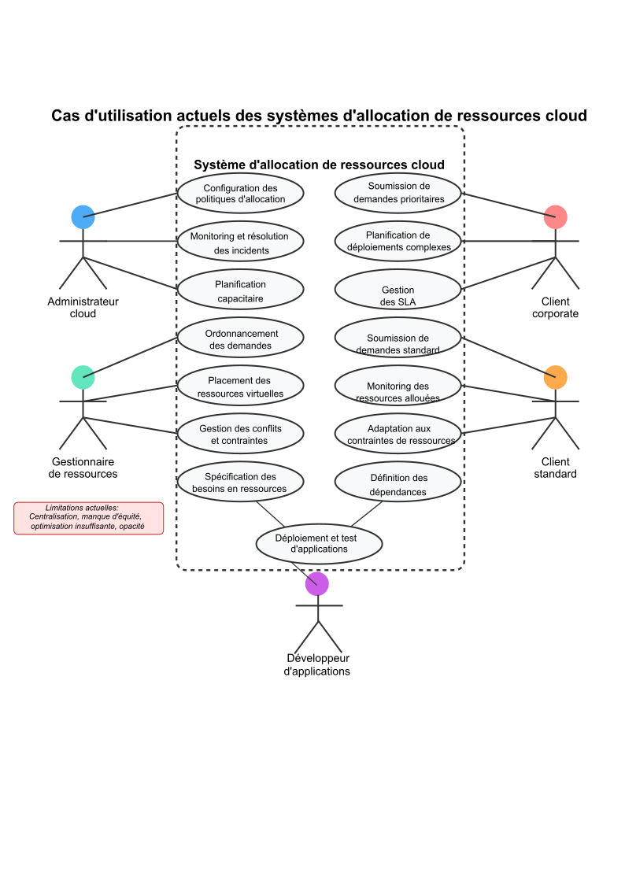
Figure 1: Diagramme général des cas d'utilisation actuels des systèmes d'allocation de ressources cloud
Ce diagramme synthétise les interactions des cinq acteurs principaux avec le système d'allocation de ressources cloud. Les administrateurs cloud se concentrent sur la configuration des politiques, le monitoring et la planification capacitaire. Les gestionnaires de ressources, généralement implémentés sous forme de composants logiciels automatisés, gèrent l'ordonnancement des demandes, le placement des ressources et la résolution des conflits. Les clients, qu'ils soient corporate ou standards, interagissent avec le système pour soumettre des demandes, surveiller leurs ressources et s'adapter aux contraintes. Enfin, les développeurs d'applications définissent les besoins en ressources, spécifient les relations de dépendance entre services et déploient leurs applications dans l'environnement cloud.
Comme illustré par l'annotation en rouge, les systèmes actuels présentent plusieurs limitations fondamentales : centralisation excessive, mécanismes d'équité insuffisants, optimisation sous-optimale des ressources et manque de transparence dans les décisions d'allocation. Ces limitations sont détaillées dans les diagrammes spécifiques à chaque acteur qui suivent.

Administrateurs cloud
Cas d'utilisation 1 : Configuration des politiques d'allocation
- Description : L'administrateur définit des règles pour déterminer comment les ressources seront allouées aux différentes demandes.
- Limitations actuelles :
  - Les politiques sont souvent statiques et difficilement adaptables en temps réel
  - Les interfaces de configuration sont complexes et peu intuitives
  - Les règles sont généralement exprimées en termes techniques plutôt qu'en objectifs business
Cas d'utilisation 2 : Monitoring et résolution des incidents d'allocation
- Description : L'administrateur surveille l'état du système d'allocation et intervient en cas de problème.
- Limitations actuelles :
  - Les vues disponibles sont fragmentées entre plusieurs dashboards
  - Les incidents nécessitent souvent des interventions manuelles
  - La corrélation entre symptômes et causes racines est difficile
Cas d'utilisation 3 : Planification capacitaire
- Description : L'administrateur prévoit les besoins futurs en infrastructure et planifie l'expansion.
- Limitations actuelles :
  - Les outils prédictifs sont limités et peu précis
  - Les recommandations manquent de justifications claires
  - L'optimisation coût/performance reste largement manuelle
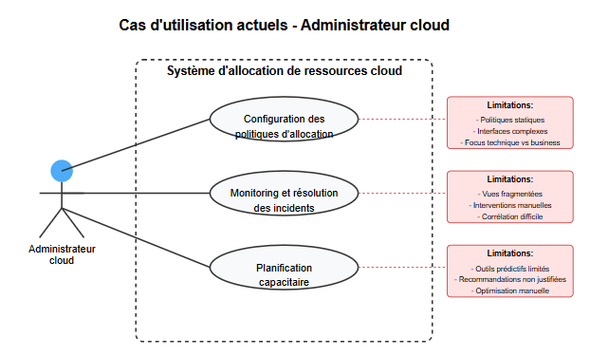
Figure 2: Cas d'utilisation Administrateur cloud

Gestionnaires de ressources (systèmes automatisés)
Cas d'utilisation 1: Ordonnancement des demandes
- Description : Le système évalue les demandes entrantes et détermine leur ordre de traitement.
- Limitations actuelles :
  - Algorithmes souvent simplistes et mono-objectifs
  - Absence de mécanismes sophistiqués de vieillissement
  - Difficultés à gérer les pics soudains de demandes
Cas d'utilisation 2 : Placement des ressources virtuelles
- Description: Le système décide sur quels hôtes physiques placer les ressources virtuelles.
- Limitations actuelles:
  - Optimisation locale plutôt que globale
  - Prise en compte limitée des affinités et anti-affinités
  - Rééquilibrage insuffisamment proactif
Cas d'utilisation 3 : Gestion des conflits et contraintes
- Description : Le système résout les conflits d'allocation et respecte les contraintes définies.
- Limitations actuelles :
  - Approche souvent "premier arrivé, premier servi" pour la résolution des conflits
  - Manque de négociation sophistiquée
  - Expression limitée des contraintes complexes
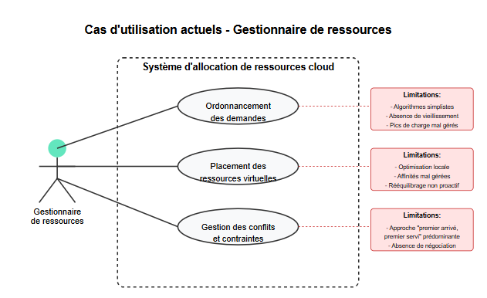
Figure 3: Diagramme de cas d'utilisation du gestionnaire de ressources dans les systèmes actuels.
Les annotations en rouge indiquent les limitations identifiées.

Clients corporate
Cas d'utilisation 1 : Soumission de demandes prioritaires
- Description : Le client soumet une demande de ressources avec une priorité élevée.
- Limitations actuelles :
  - Incertitude sur le temps d'allocation réel malgré la priorité
  - Manque de feedback sur l'état de la demande dans la file d'attente
  - Absence de mécanismes pour indiquer l'urgence relative entre demandes prioritaires
Cas d'utilisation 2 : Planification de déploiements complexes
- Description : Le client planifie le déploiement d'une application avec multiples composants interdépendants.
- Limitations actuelles :
  - Difficulté à exprimer les dépendances complexes
  - Manque d'optimisation de la séquence de déploiement
  - Absence d'estimations précises pour la durée totale du déploiement
Cas d'utilisation 3: Gestion des SLA
- Description : Le client surveille le respect des accords de niveau de service contractuels.
- Limitations actuelles :
  - Métriques agrégées masquant les problèmes spécifiques
  - Difficulté à identifier les causes des violations de SLA
  - Manque de mécanismes préventifs avant violation

Clients standards
Cas d'utilisation 1 : Soumission de demandes de ressources
- Description : Le client soumet une demande de ressources standard.
- Limitations actuelles :
  - Temps d'attente imprévisibles et parfois excessifs
  - Risque de famine en période de congestion
  - Absence d'alternatives ou de recommandations en cas de ressources limitées
Cas d'utilisation 2 : Monitoring des ressources allouées
- Description : Le client surveille l'état et la performance des ressources obtenues.
- Limitations actuelles :
  - Vues limitées et peu personnalisables
  - Difficulté à corréler performance et allocation
  - Manque d'alertes proactives sur les problèmes potentiels
Cas d'utilisation 3 : Adaptation aux contraintes de ressources
- Description : Le client adapte ses usages en fonction des ressources disponibles.
- Limitations actuelles :
  - Manque d'informations sur les disponibilités futures
  - Peu d'assistance pour l'optimisation des requêtes
  - Options limitées pour exprimer la flexibilité des demandes
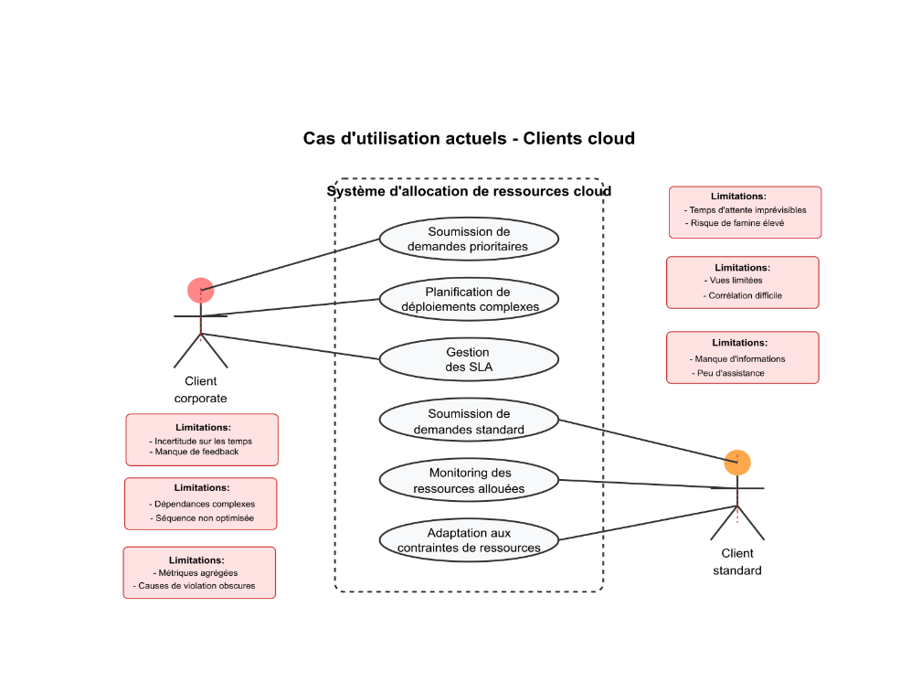
Figure 4: Diagramme de cas d'utilisation des clients corporate et standards dans les systèmes actuels.

Développeurs d'applications cloud
Cas d'utilisation 1 : Spécification des besoins en ressources
- Description : Le développeur définit les ressources nécessaires pour chaque composant de son application.
- Limitations actuelles :
  - Langages déclaratifs limités pour exprimer des besoins complexes
  - Difficultés à spécifier des dépendances conditionnelles
  - Manque d'assistance pour l'estimation optimale des ressources
Cas d'utilisation 2 : Définition des dépendances entre services
- Description : Le développeur spécifie les relations de dépendance entre les différents services de son application.
- Limitations actuelles :
  - Outils basiques pour la modélisation des dépendances
  - Difficulté à exprimer des dépendances temporelles
  - Manque d'optimisation automatique des séquences de déploiement
Cas d'utilisation 3 : Déploiement et test d'applications distribuées
- Description : Le développeur déploie et teste son application dans l'environnement cloud.
- Limitations actuelles :
  - Visibilité limitée sur les processus d'allocation sous-jacents
  - Difficultés à diagnostiquer les problèmes liés à l'allocation
  - Manque d'outils pour simuler des conditions d'allocation variables
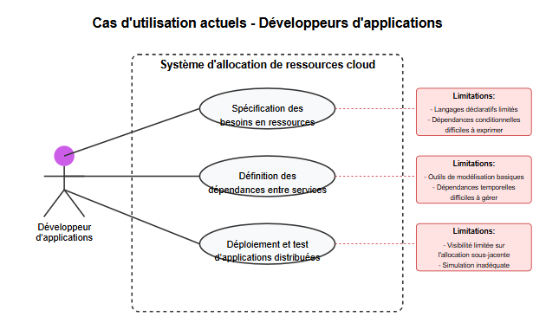
Figure 5: Diagramme de cas d'utilisation des développeurs d'applications dans les systèmes actuels.
Cette analyse des cas d'utilisation actuels et de leurs limitations confirme les opportunités d'amélioration identifiées précédemment et nous permet d'envisager comment notre système multi-agents pourrait transformer ces interactions pour offrir une expérience plus efficace, équitable et transparente à tous les acteurs impliqués.
Passons maintenant à la conception de votre solution proposée. Cette partie constitue le cœur de votre contribution scientifique et technique.

Conception de la solution proposée

Cas d'utilisation futurs
L'analyse des limitations des systèmes actuels a mis en évidence plusieurs opportunités d'amélioration que notre système multi-agents pour l'allocation de ressources dans le cloud computing vise à concrétiser. Cette section présente les nouveaux cas d'utilisation que notre solution permettra de réaliser, transformant l'expérience des différents acteurs du système.

Identification des acteurs principaux
Notre système interagit avec les cinq catégories d'acteurs identifiés précédemment :
- Administrateurs cloud : Responsables de la supervision globale de l'infrastructure
- Gestionnaires de ressources : Composants système responsables de l'allocation effective
- Clients corporate : Utilisateurs disposant de contrats premium
- Clients standards : Utilisateurs disposant de contrats basiques
- Développeurs d'applications cloud : Créateurs d'applications avec des besoins spécifiques
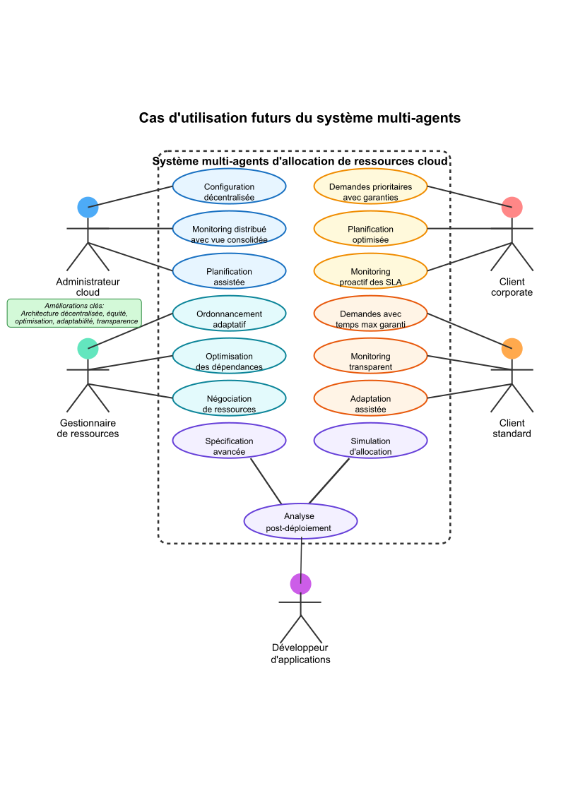
Figure 6: cas d'utilisation future du système multi-agent
La Figure 6 : présente une vue d'ensemble des cas d'utilisation futurs proposés par notre système multi-agents.
Ce diagramme illustre comment notre système multi-agents transforme les interactions entre les acteurs et le système d'allocation de ressources. Les flux de communication décentralisés et les nouvelles fonctionnalités représentent une évolution significative par rapport aux approches centralisées traditionnelles.
Pour chaque acteur, nous détaillons ci-après les fonctionnalités spécifiques que notre solution leur permettra de réaliser, les entités qu'ils manipuleront, et les améliorations apportées par rapport aux systèmes actuels.

Cas d'utilisation pour les administrateurs cloud
Les administrateurs cloud bénéficieront d'une expérience transformée grâce à notre système multi-agents, avec des capacités accrues de configuration, monitoring et planification.
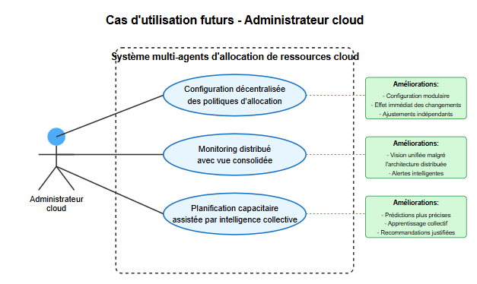
Figure 7: Cas d'utilisation de l'administrateur cloud
UC1 : Configuration décentralisée des politiques d'allocation
- Description : L'administrateur configure les politiques d'allocation de manière modulaire, chaque aspect étant géré par un agent spécialisé.
- Entités manipulées : Politiques d'allocation, paramètres d'algorithmes, règles de priorité, contraintes système.
- Amélioration : Plutôt qu'une configuration monolithique, l'administrateur peut ajuster indépendamment différents aspects (équité, performance, gestion des dépendances) avec effet immédiat et sans redémarrage du système.
UC2 : Monitoring distribué avec vue consolidée
- Description : L'administrateur surveille l'état du système via un tableau de bord qui agrège les informations collectées par de multiples agents.
- Entités manipulées : Métriques système, états des agents, statistiques d'allocation, graphes de tendances.
- Amélioration : La vision reste unifiée malgré l'architecture distribuée, avec des alertes intelligentes sur les déséquilibres potentiels et des recommandations proactives.
UC3 : Planification capacitaire assistée par intelligence collective
- Description : L'administrateur reçoit des recommandations d'expansion basées sur l'analyse prédictive des tendances d'utilisation.
- Entités manipulées : Modèles prédictifs, historiques d'utilisation, projections de croissance, recommandations d'extension.
- Amélioration : Les prédictions sont plus précises grâce à l'apprentissage collectif des agents et à leur vision spécialisée sur différents aspects du système.

Cas d'utilisation pour les gestionnaires de ressources
Les gestionnaires de ressources, implémentés sous forme d'agents logiciels, disposeront de capacités avancées d'ordonnancement et d'optimisation.
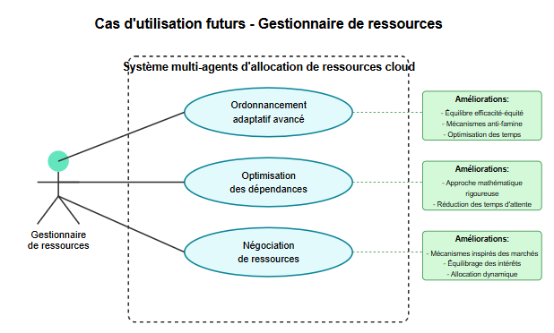
Figure 8: cas d'utilisation gestionnaire de ressources
UC4 : Ordonnancement adaptatif avancé
- Description : Le système ordonnance les demandes en utilisant un algorithme avancé qui équilibre naturellement efficacité et équité.
- Entités manipulées : Files d'attente, demandes de ressources, temps d'exécution estimés, temps d'attente.
- Amélioration : L'algorithme intègre nativement des mécanismes d'équité, évitant la famine tout en optimisant les temps de traitement.
UC5 : Optimisation des dépendances
- Description : Le système analyse les graphes de dépendances et détermine l'ordre optimal d'allocation via une méthode mathématique rigoureuse.
- Entités manipulées : Graphes de dépendances, relations de précédence, ordres de déploiement.
- Amélioration : Cette approche optimale réduit les temps d'attente inutiles et garantit l'intégrité des déploiements complexes.
UC6 : Négociation de ressources
- Description : Les agents négocient l'allocation des ressources selon un modèle de marché basé sur des protocoles standardisés.
- Entités manipulées : Offres de ressources, demandes, contrats d'allocation, enchères.
- Amélioration : Ce mécanisme flexible permet une allocation dynamique qui équilibre les intérêts parfois contradictoires des différents acteurs.

Cas d'utilisation pour les clients corporate
Les clients corporate bénéficieront d'une expérience améliorée avec des garanties plus robustes et une meilleure visibilité.
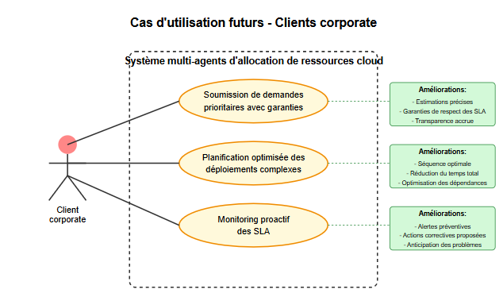
Figure 9: cas d'utilisation du client corporate
UC7 : Soumission de demandes prioritaires avec garanties
- Description : Le client soumet une demande avec des exigences de SLA précises et reçoit une garantie d'allocation.
- Entités manipulées : Demandes prioritaires, niveaux de SLA, garanties de service, estimations temporelles.
- Amélioration : Le système fournit des estimations précises du temps d'allocation et des garanties de respect des SLA, même en période de congestion.
UC8 : Planification optimisée des déploiements complexes
- Description : Le client planifie le déploiement d'une application multi-composants avec une optimisation automatique de la séquence.
- Entités manipulées : Applications multi-composants, graphes de dépendances, séquences de déploiement.
- Amélioration : Le système détermine la séquence optimale, réduisant significativement le temps total de déploiement.
UC9 : Monitoring proactif des SLA
- Description : Le client reçoit des alertes préventives avant toute violation potentielle de SLA.
- Entités manipulées : Métriques de performance, seuils d'alerte, tendances d'utilisation, actions correctives.
- Amélioration : Le système anticipe les problèmes et propose des actions préventives, plutôt que de simplement constater les violations.

Cas d'utilisation pour les clients standards
Les clients standards verront leur expérience considérablement améliorée, avec plus d'équité et de prévisibilité.
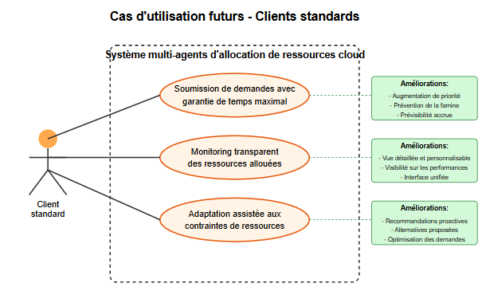
Figure 10: cas d'utilisation du client stadard
UC10 : Soumission de demandes avec garantie de temps d'attente maximal
- Description : Le client standard soumet une demande et reçoit une garantie de temps d'attente maximal.
- Entités manipulées : Demandes standard, estimations de temps d'attente, plafonds garantis.
- Amélioration : Le système garantit que la priorité effective augmentera avec le temps d'attente, évitant ainsi la famine.
UC11 : Monitoring transparent des ressources allouées
- Description : Le client dispose d'une vue détaillée et personnalisable de ses ressources allouées.
- Entités manipulées : Tableaux de bord, métriques personnalisées, seuils d'alerte, historiques.
- Amélioration : Une interface unifiée offre une visibilité complète sur l'état, les performances et les coûts des ressources.
UC12 : Adaptation assistée aux contraintes de ressources
- Description : Le système suggère des ajustements de demandes pour optimiser les chances d'allocation rapide.
- Entités manipulées : Profils de demandes, recommandations d'optimisation, alternatives proposées.
- Amélioration : Des recommandations proactives aident les clients standards à formuler des demandes plus susceptibles d'être rapidement satisfaites.

Cas d'utilisation pour les développeurs d'applications cloud
Les développeurs bénéficieront d'outils plus puissants et d'une meilleure visibilité sur le processus d'allocation.
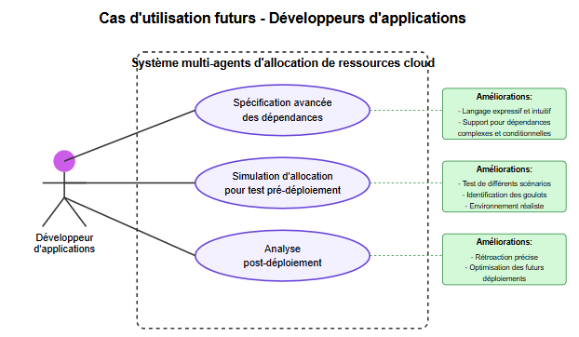
Figure 11: cas d'utilisation développeur d'applications
UC13 : Spécification avancée des dépendances
- Description : Le développeur définit les dépendances entre composants via un langage expressif et intuitif.
- Entités manipulées : Modèles de dépendances, expressions de contraintes, relations temporelles.
- Amélioration : Le système offre un langage spécialisé pour exprimer des dépendances complexes, conditionnelles ou temporelles.
UC14 : Simulation d'allocation pour test pré-déploiement
- Description : Le développeur simule le déploiement de son application pour identifier les goulots d'étranglement potentiels.
- Entités manipulées : Modèles de simulation, scénarios de charge, rapports prédictifs, recommandations d'optimisation.
- Amélioration : Un environnement de simulation basé sur le même système multi-agents permet de tester différents scénarios de déploiement.
UC15 : Analyse post-déploiement
- Description : Le développeur reçoit une analyse détaillée du processus d'allocation après déploiement.
- Entités manipulées : Logs d'allocation, métriques de performance, analyses de dépendances, recommandations d'optimisation.
- Amélioration : Le système fournit une rétroaction précise sur le processus d'allocation, permettant d'optimiser les futurs déploiements.
Cette description des cas d'utilisation futurs illustre comment notre système multi-agents transformera l'expérience des différents acteurs. La section suivante examinera les plateformes multi-agents disponibles pour déterminer la plus adaptée à l'implémentation de notre solution.

Analyse comparative des plateformes multi-agents
Après avoir défini les cas d'utilisation futurs de notre système, il est essentiel de sélectionner une plateforme de développement multi-agents adaptée à nos besoins. Cette section présente une analyse comparative des principales plateformes disponibles pour identifier celle qui correspond le mieux aux exigences de notre solution.

Présentation des plateformes candidates
Plusieurs plateformes de développement multi-agents ont été considérées pour l'implémentation de notre système. Nous avons sélectionné les cinq plateformes les plus pertinentes pour une analyse approfondie :
1. JADE (Java Agent Development Framework)
JADE est une plateforme multi-agents développée en Java par Telecom Italia Lab. Longtemps considérée comme une référence dans le domaine, elle offre :
- Une implémentation complète des spécifications FIPA (Foundation for Intelligent Physical Agents)
- Un ensemble d'outils graphiques pour le débogage et le monitoring
- Un middleware conforme aux standards qui masque la complexité de la distribution
- Un support pour la mobilité des agents
- Une base de code mature et éprouvée
2. SPADE (Smart Python Agent Development Environment)
SPADE est une plateforme moderne basée sur Python, spécifiquement conçue pour le développement de systèmes multi-agents :
- Utilisation du protocole XMPP (Extensible Messaging and Presence Protocol) pour la communication
- Implémentation native des comportements d'agents en Python
- Intégration aisée avec les bibliothèques Python modernes d'IA et d'analyse de données
- Architecture légère et extensible
- Développement actif et communauté croissante
3. JASON
JASON est une plateforme basée sur une extension de AgentSpeak, un langage de programmation orienté agent :
- Implémentation du modèle BDI (Belief-Desire-Intention)
- Langage déclaratif spécialisé pour la programmation d'agents
- Forte expressivité pour les systèmes à base de règles
- Possibilité d'extension en Java
- Focus sur le raisonnement symbolique des agents
4. JACKK
JACKK est une plateforme commerciale développée par Agent Oriented Software :
- Environnement de développement complet avec des outils graphiques avancés
- Extension de Java avec des capacités orientées agent
- Support du modèle BDI
- Optimisé pour les déploiements industriels à grande échelle
- Robustesse et performances élevées
5. MaDKit (Multi-Agent Development Kit)
MaDKit est une plateforme multi-agents basée sur un modèle organisationnel :
- Structuration des agents en groupes et rôles
- Architecture légère et modulaire
- Facilité de déploiement
- Interface graphique intégrée pour la visualisation
- Adapté aux simulations multi-agents

Critères d'évaluation
Pour sélectionner la plateforme la plus adaptée à notre système d'allocation de ressources cloud, nous avons défini plusieurs critères d'évaluation essentiels :
- Maturité et maintenance
  - Historique de développement
  - Fréquence des mises à jour
  - Taille et activité de la communauté
  - Disponibilité de la documentation
- Performances et scalabilité
  - Capacité à gérer un grand nombre d'agents
  - Efficacité de la communication inter-agents
  - Empreinte mémoire et CPU
  - Comportement sous charge
- Facilité d'intégration cloud
  - Compatibilité avec les environnements cloud modernes
  - Intégration avec les API de services cloud
  - Support pour le déploiement distribué
  - Mécanismes de tolérance aux pannes
- Richesse des fonctionnalités
  - Support des protocoles d'interaction standards
  - Mécanismes de négociation et d'enchères
  - Outils de débogage et monitoring
  - Extensibilité
- Facilité de développement
  - Courbe d'apprentissage
  - Clarté du paradigme de programmation
  - Qualité de la documentation
  - Disponibilité d'exemples et tutoriels
- Intégration avec les technologies modernes
  - Compatibilité avec les bibliothèques d'IA et d'analyse de données
  - Support pour les protocoles de communication modernes
  - Intégration avec les outils DevOps
  - Écosystème de composants réutilisables

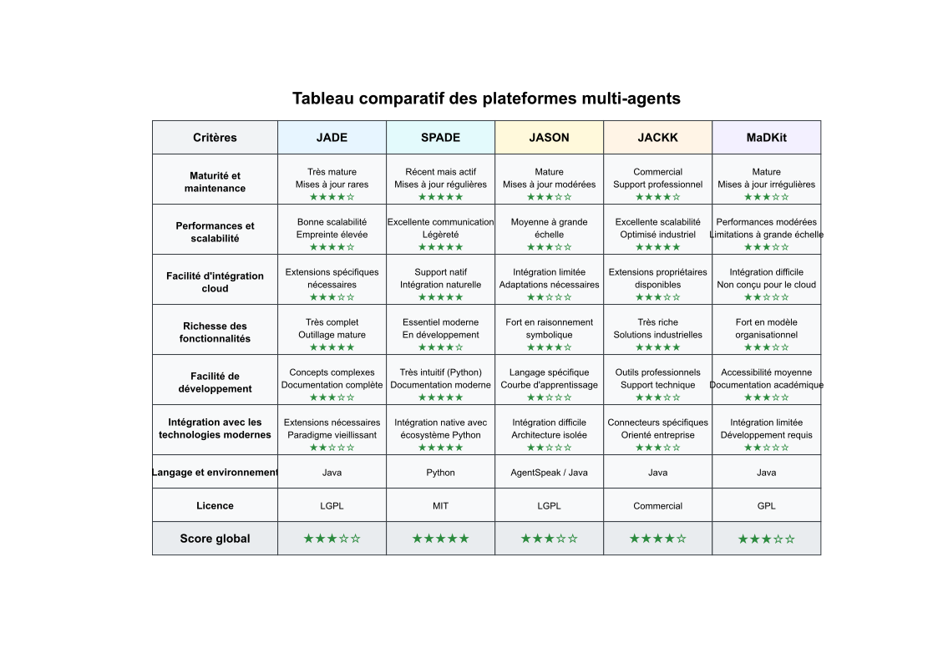
Comparaison détaillée
Tableau 1: Tableau comparatifs des plateformes multi-agents
Maturité et maintenance
JADE, avec plus de deux décennies de développement, offre une base de code stable mais son rythme de mises à jour a considérablement ralenti ces dernières années. À l'inverse, SPADE, bien que plus récent, bénéficie d'un développement actif avec des mises à jour régulières. JASON et MaDKit maintiennent un niveau intermédiaire d'activité, tandis que JACKK, en tant que solution commerciale, assure un support et une maintenance professionnels.
En termes de documentation, JADE et JACKK disposent de la documentation la plus complète, suivis par SPADE dont la documentation, bien que plus récente, est claire et régulièrement mise à jour. JASON et MaDKit présentent une documentation plus académique, parfois moins accessible pour les développeurs industriels.
Performances et scalabilité
Les tests de performance révèlent que JACKK et JADE offrent les meilleures performances pour les systèmes à grande échelle, avec une capacité démontrée à gérer des milliers d'agents. SPADE, grâce à son architecture légère et l'utilisation du protocole XMPP, présente également d'excellentes performances de communication, particulièrement adaptées aux environnements distribués. JASON et MaDKit, bien que fonctionnels à grande échelle, peuvent rencontrer des limitations de performances dans des environnements très chargés.
Facilité d'intégration cloud
SPADE se distingue nettement sur ce critère, avec un support natif pour les environnements cloud modernes et une excellente intégration avec les bibliothèques Python couramment utilisées dans le cloud computing. JADE et JACKK offrent des fonctionnalités d'intégration via des extensions spécifiques, mais nécessitent davantage de développement personnalisé. JASON et MaDKit présentent les limitations les plus importantes pour l'intégration cloud.
Richesse des fonctionnalités
JADE et JACKK offrent l'ensemble de fonctionnalités le plus complet, incluant des implémentations riches des protocoles d'interaction, des outils de débogage avancés, et des mécanismes de négociation éprouvés. SPADE, bien que moins exhaustif, fournit les fonctionnalités essentielles avec une architecture plus moderne. JASON excelle dans les capacités de raisonnement symbolique, tandis que MaDKit se distingue par ses fonctionnalités organisationnelles.
Facilité de développement
SPADE présente la courbe d'apprentissage la plus favorable, bénéficiant de la simplicité et de la popularité de Python. JADE, malgré sa maturité, nécessite une compréhension approfondie de concepts complexes. JASON implique l'apprentissage d'un langage spécifique, tandis que JACKK et MaDKit se situent à un niveau intermédiaire de complexité.
Intégration avec les technologies modernes
SPADE excelle dans ce domaine, offrant une intégration naturelle avec l'écosystème Python moderne, incluant les bibliothèques de machine learning (TensorFlow, PyTorch), d'analyse de données (Pandas, NumPy) et de visualisation (Matplotlib, Plotly). JADE et les autres plateformes nécessitent des adaptateurs ou des développements supplémentaires pour atteindre un niveau comparable d'intégration.

Justification du choix de la plateforme
Sur la base de cette analyse comparative approfondie, nous avons sélectionné SPADE (Smart Python Agent Development Environment) comme plateforme de développement pour notre système multi-agents d'allocation de ressources cloud.
Cette décision est motivée par plusieurs facteurs déterminants :
- Modernité et activité de développement : SPADE bénéficie d'un développement actif, avec des mises à jour régulières intégrant les avancées récentes du domaine des systèmes multi-agents.
- Écosystème Python : La compatibilité native avec l'écosystème Python permet une intégration transparente avec les bibliothèques modernes d'analyse de données, de machine learning et de visualisation, essentielles pour l'implémentation de nos algorithmes d'allocation avancés.
- Adaptation aux environnements cloud : L'architecture légère de SPADE et son utilisation du protocole XMPP en font une solution particulièrement adaptée aux déploiements dans des environnements cloud distribués.
- Facilité de développement : La courbe d'apprentissage réduite et la clarté du paradigme de programmation permettront un développement plus rapide et une maintenance plus simple du système.
- Performance de communication : Le protocole XMPP offre des performances de communication excellentes, critiques pour l'implémentation efficace des mécanismes de négociation entre agents.
Bien que JADE présente certains avantages en termes de maturité et de richesse fonctionnelle, son développement ralenti et sa moindre compatibilité avec les technologies cloud modernes en font une option moins adaptée à nos besoins spécifiques. SPADE représente un équilibre optimal entre modernité, performances et facilité de développement pour notre système multi-agents d'allocation de ressources cloud.
Dans la section suivante, nous détaillerons l'architecture de notre solution basée sur la plateforme SPADE.

Architecture de la solution multi-agents
Notre système d'allocation de ressources cloud s'appuie sur une architecture multi-agents décentralisée, où différents agents spécialisés collaborent pour optimiser l'allocation des ressources tout en équilibrant performance, équité et respect des dépendances. Cette section détaille l'architecture globale du système, les agents qui le composent, leurs comportements et interactions.

Architecture globale
L'architecture globale de notre système multi-agents pour l'allocation de ressources cloud est illustrée dans la Figure 12
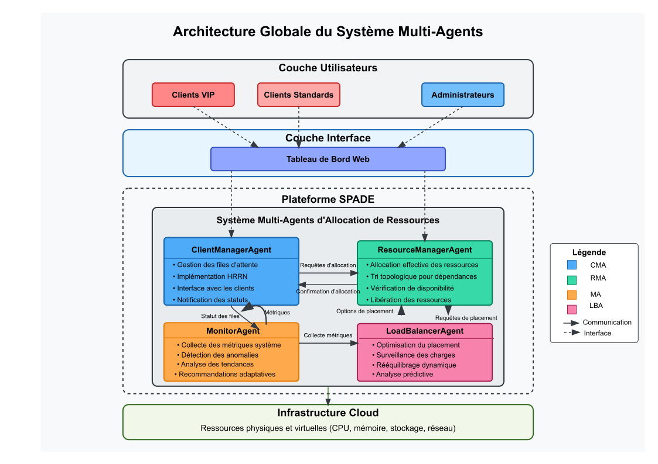
Figure 12: architecture Globale du Système multi-agent
Notre architecture est structurée autour de quatre types d'agents principaux, chacun responsable d'un aspect spécifique de l'allocation de ressources :
- ClientManagerAgent (CMA) : Responsable de l'interface avec les clients et de la gestion des files d'attente de demandes
- ResourceManagerAgent (RMA) : Chargé de l'allocation effective des ressources et de la gestion des dépendances
- LoadBalancerAgent (LBA) : Optimise la distribution des charges de travail entre les ressources disponibles
- MonitorAgent (MA) : Surveille l'état du système et collecte des métriques pour l'analyse et l'adaptation
Ces agents interagissent selon un modèle décentralisé, où aucun agent n'a une vision ou un contrôle complet du système. Chaque agent dispose d'une autonomie décisionnelle dans son domaine de responsabilité, tout en collaborant avec les autres agents pour atteindre les objectifs globaux du système.
L'architecture inclut également un tableau de bord Web qui offre une interface de visualisation et de configuration pour les administrateurs et les clients. Ce tableau de bord n'est pas un agent en soi, mais un composant d'interface qui communique avec les agents pour présenter les informations pertinentes aux utilisateurs humains.

Description détaillée des agents

ClientManagerAgent (CMA)
Le ClientManagerAgent joue le rôle d'interface entre les clients (corporate et standards) et le système d'allocation. Il gère les demandes entrantes, les place dans les files d'attente appropriées, et utilise un algorithme d'ordonnancement avancé pour déterminer leur ordre de traitement.
Responsabilités:
- Réception et classification des demandes de ressources
- Gestion des files d'attente VIP et standard
- Ordonnancement des demandes selon l'algorithme HRRN
- Communication avec les clients sur l'état de leurs demandes
- Transmission des demandes au ResourceManagerAgent pour allocation
Comportements:
- RequestReceiver: Comportement cyclique qui reçoit les nouvelles demandes de ressources
- QueueManager: Gère l'insertion des demandes dans les files d'attente appropriées
- HRRNScheduler: Implémente l'algorithme HRRN pour déterminer la prochaine demande à traiter
- StatusNotifier: Informe les clients des changements d'état de leurs demandes
- RequestForwarder: Transmet les demandes priorisées au ResourceManagerAgent
Structure de données:
- Files d'attente prioritaires pour les demandes VIP et standard
- Table de mappage entre demandes et clients
- Historique des temps d'attente et métriques d'équité

ResourceManagerAgent (RMA)
Le ResourceManagerAgent est responsable de l'allocation effective des ressources aux demandes sélectionnées. Il gère également les dépendances entre demandes, assurant que les ressources sont allouées dans un ordre qui respecte ces contraintes.
Responsabilités:
- Allocation des ressources aux demandes sélectionnées
- Gestion des dépendances entre demandes via le tri topologique
- Vérification de la disponibilité des ressources
- Collaboration avec le LoadBalancerAgent pour le placement optimal
- Libération des ressources après utilisation
Comportements:
- AllocationManager: Traite les demandes d'allocation reçues du CMA
- DependencyResolver: Implémente l'algorithme de tri topologique pour résoudre les dépendances
- ResourceVerifier: Vérifie la disponibilité des ressources nécessaires
- PlacementCoordinator: Collabore avec le LBA pour déterminer le placement optimal
- ResourceReleaser: Gère la libération des ressources après utilisation
Structure de données:
- Carte des ressources disponibles et allouées
- Graphe de dépendances entre les demandes
- Cache de résultats de tri topologique pour optimisation

LoadBalancerAgent (LBA)
Le LoadBalancerAgent optimise la distribution des charges de travail entre les ressources disponibles, en tenant compte de multiples facteurs comme l'utilisation actuelle, la localité des données, et les affinités de charges.
Responsabilités:
- Surveillance de la charge des ressources disponibles
- Détermination du placement optimal pour les nouvelles allocations
- Rééquilibrage dynamique des charges existantes
- Prévention de la surcharge et optimisation des performances
Comportements:
- LoadMonitor: Surveille continuellement la charge des ressources disponibles
- PlacementOptimizer: Calcule le placement optimal pour les nouvelles allocations
- LoadRebalancer: Identifie et exécute les opportunités de rééquilibrage
- PredictiveAnalyzer: Anticipe les évolutions de charge pour un placement proactif
Structure de données:
- Carte détaillée des charges par ressource
- Historique des métriques de performance
- Modèles prédictifs de charge

MonitorAgent (MA)
Le MonitorAgent surveille l'état global du système et collecte des métriques détaillées pour l'analyse des performances et l'adaptation des politiques d'allocation.
Responsabilités:
- Collecte et agrégation des métriques système
- Détection des anomalies et alertes
- Analyse des tendances d'utilisation
- Alimentation du tableau de bord de visualisation
- Recommandations pour l'ajustement des politiques
Comportements:
- MetricsCollector: Collecte périodique des métriques auprès des autres agents
- AnomalyDetector: Identification des comportements anormaux
- TrendAnalyzer: Analyse des tendances à long terme
- DashboardUpdater: Mise à jour du tableau de bord de visualisation
- PolicyAdvisor: Génération de recommandations pour l'ajustement des politiques
Structure de données:
- Séries temporelles de métriques
- Modèles de détection d'anomalies
- Référentiels de performances historiques

Protocoles d'interaction entre agents
Les interactions entre agents sont structurées selon des protocoles définis, assurant une communication efficace et standardisée :
Protocole de soumission de demande :
- Le Client soumet une demande au CMA
- Le CMA confirme la réception et place la demande en file d'attente
- Le CMA informe le Client de la position initiale et du temps d'attente estimé
Protocole d'allocation:
- Le CMA sélectionne la demande à plus haute priorité selon HRRN
- Le CMA envoie une requête d'allocation au RMA
- Le RMA vérifie les dépendances via le tri topologique
- Si des dépendances ne sont pas satisfaites, le RMA informe le CMA qui remet la demande en attente
- Si toutes les dépendances sont satisfaites, le RMA consulte le LBA pour le placement optimal
- Le RMA procède à l'allocation et informe le CMA et le MA
- Le CMA notifie le Client que sa demande est en cours de traitement
Protocole de négociation de placement:
- Le RMA envoie une requête de placement au LBA avec les caractéristiques de la demande
- Le LBA calcule plusieurs options de placement possibles
- Le LBA propose ces options au RMA avec leurs scores respectifs
- Le RMA sélectionne l'option la plus appropriée, tenant compte d'autres contraintes
- Le RMA confirme le choix au LBA qui met à jour ses modèles internes
Protocole de monitoring:
- Le MA envoie périodiquement des requêtes de métriques aux autres agents
- Chaque agent répond avec ses métriques spécifiques
- Le MA agrège ces informations et met à jour le tableau de bord
- En cas d'anomalie détectée, le MA alerte les autres agents concernés
Ces protocoles d'interaction illustrent la nature collaborative de notre architecture multi-agents, où les décisions sont prises de manière distribuée à travers des échanges d'informations et de négociations entre agents spécialisés.

Implémentation des algorithmes d'allocation
Notre système met en œuvre trois algorithmes principaux pour optimiser l'allocation des ressources :

Algorithme HRRN (Highest Response Ratio Next)
L'algorithme HRRN est implémenté dans le ClientManagerAgent pour l'ordonnancement des demandes. Il calcule un ratio de réponse pour chaque demande en attente selon la formule:
Ratio = (Temps d'attente + Temps d'exécution estimé) / Temps d'exécution estimé
L'algorithme sélectionne la demande avec le ratio le plus élevé pour traitement. Cette approche équilibre efficacement deux objectifs:
- Optimisation du temps de traitement global (comme SJF)
- Prévention de la famine des demandes à faible priorité (comme le vieillissement)
Dans notre implémentation, nous ajoutons un facteur de priorité contractuelle qui influence le ratio:
RatioEffectif = Priorité × ((Temps d'attente + Temps d'exécution estimé) / Temps d'exécution estimé)
Où Priorité est un multiplicateur dépendant du type de client (VIP ou standard).

Algorithme de tri topologique pour la gestion des dépendances
L'algorithme de tri topologique est implémenté dans le ResourceManagerAgent pour déterminer l'ordre optimal d'allocation qui respecte toutes les dépendances. Il opère sur un graphe orienté acyclique (DAG) où:
- Les nœuds représentent les demandes de ressources
- Les arêtes représentent les relations de dépendance
Notre implémentation utilise l'algorithme de Kahn:
- Identifier tous les nœuds sans prédécesseurs (sources)
- Ajouter ces nœuds à la solution dans l'ordre déterminé par HRRN
- Retirer ces nœuds et leurs arêtes sortantes du graphe
- Répéter jusqu'à ce que le graphe soit vide ou qu'un cycle soit détecté
Pour optimiser les performances, nous implémentons :
- Un cache des résultats partiels pour éviter de recalculer les séquences inchangées
- Un mécanisme de détection de cycles pour gérer les dépendances circulaires
- Une parallélisation du calcul pour les graphes de grande taille

Protocole de négociation pour l'optimisation multi-objectifs
Le protocole de négociation entre les agents implémente une approche inspirée du Contract Net Protocol (CNP), mais adaptée à notre contexte spécifique :
- Le ResourceManagerAgent (manager) envoie une annonce de tâche d'allocation
- Le LoadBalancerAgent (contractant) évalue la demande et propose plusieurs options de placement
- Ces options sont évaluées selon multiples critères : performance, coût, équité, efficacité énergétique
- Le ResourceManagerAgent sélectionne l'option qui optimise au mieux ces objectifs parfois contradictoires
- Un contrat d'allocation est établi et confirmé
Cette approche basée sur la négociation permet une optimisation multi-objectifs flexible et adaptative, qui serait difficile à atteindre avec un algorithme d'allocation monolithique et centralisé.

Adaptabilité et extensibilité de l'architecture
Notre architecture multi-agents a été conçue pour être hautement adaptative et extensible, permettant l'évolution future du système :
Adaptabilité dynamique:
- Les agents peuvent ajuster dynamiquement leurs paramètres de fonctionnement en fonction des conditions observées
- Le système peut s'adapter à des variations de charge, des pannes partielles, ou des évolutions dans les priorités business
Extensibilité:
- De nouveaux types d'agents peuvent être introduits pour gérer des aspects spécifiques (par exemple, un agent de prédiction basé sur l'apprentissage automatique)
- L'implémentation peut être étendue à de nouveaux types de ressources ou de contraintes sans modifier l'architecture fondamentale
Configurabilité:
- Les politiques d'allocation, les facteurs de priorité, et autres paramètres sont configurables sans arrêt du système
- Les administrateurs peuvent ajuster le comportement du système via le tableau de bord de visualisation
Cette architecture décentralisée, basée sur des agents autonomes mais collaboratifs, offre une solution robuste et flexible aux défis de l'allocation de ressources dans le cloud computing, surmontant les limitations des approches centralisées traditionnelles identifiées dans notre analyse des solutions existantes.

Diagrammes UML
Les diagrammes UML présentés dans cette section illustrent les différentes facettes de notre système multi-agents pour l'allocation de ressources dans le cloud computing. Ils nous permettent de visualiser la structure et le comportement du système selon différents points de vue complémentaires.

Diagramme de classes
Le diagramme de classes (Figure 3.2) représente la structure statique de notre système, montrant les différentes classes d'agents et leurs relations. Comme illustré, notre système est organisé autour d'une classe abstraite Agent dont héritent nos quatre agents spécialisés :
- ClientManagerAgent (CMA) : Gère les files d'attente VIP et standard, et implémente l'algorithme HRRN pour l'ordonnancement des demandes.
- ResourceManagerAgent (RMA) : Responsable de l'allocation effective des ressources et de la gestion des dépendances via le tri topologique.
- LoadBalancerAgent (LBA) : Optimise le placement des ressources et équilibre les charges.
- MonitorAgent (MA) : Surveille l'état du système et génère des recommandations d'adaptation.
Le diagramme montre également les classes de soutien essentielles comme ResourceRequest, Client et leurs relations avec les différentes énumérations (ClientType, RequestStatus). Cette structure orientée objet facilite la modularité et l'extensibilité du système.
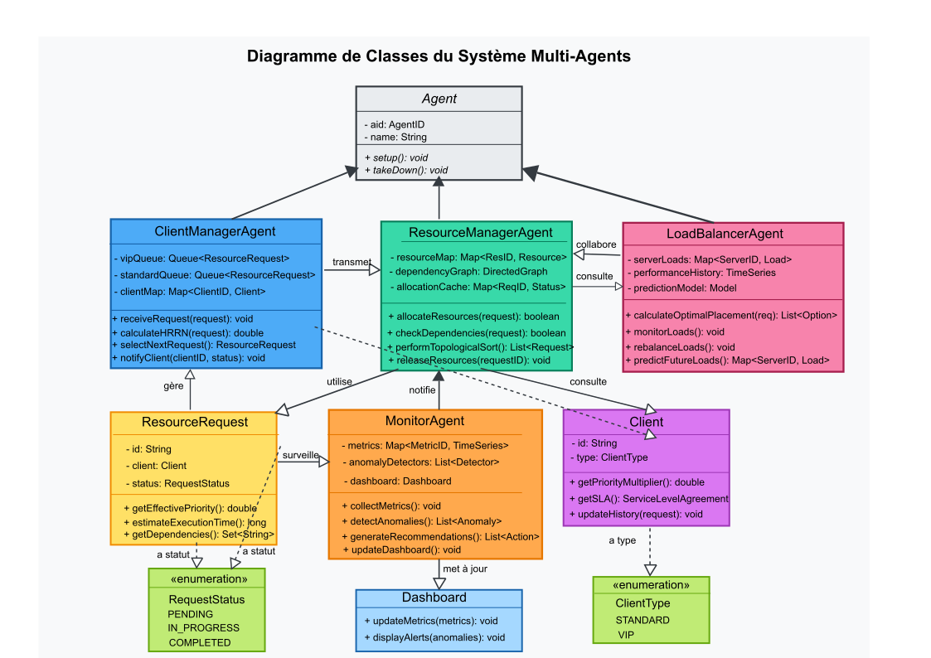
Figure 13: Diagramme classe de la solution

Diagramme d'activités pour l'allocation de ressources
Les diagrammes d'activités représentent les flux de travail principaux de notre système, mettant en évidence la logique opérationnelle des processus d'allocation de ressources.
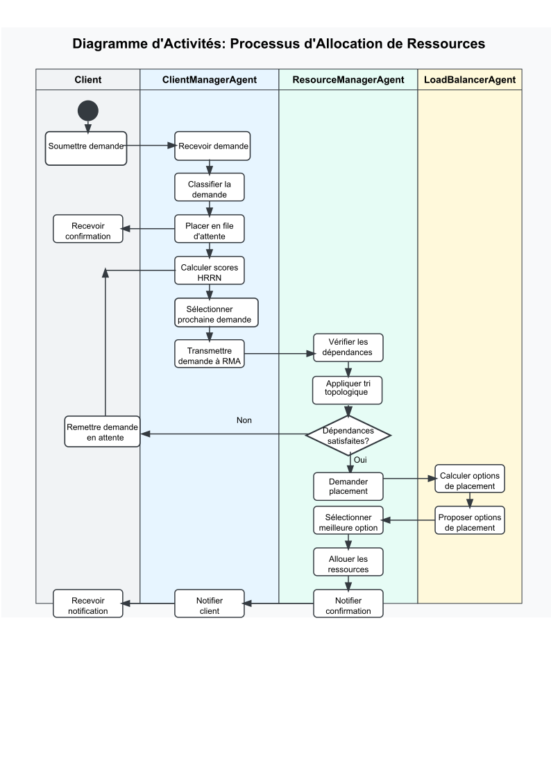
Figure 14 : Diagramme d’activité d’allocation de ressource
Ce diagramme illustre le processus complet d'allocation de ressources, depuis la réception d'une demande jusqu'à l'allocation effective. Les étapes clés comprennent :
- Réception et classification de la demande par le ClientManagerAgent
- Calcul du ratio HRRN pour déterminer la priorité effective
- Vérification des dépendances via l'algorithme de tri topologique
- Négociation du placement optimal avec le LoadBalancerAgent
- Allocation des ressources et notification aux parties concernées
Ce processus met en évidence l'approche décentralisée où plusieurs agents collaborent pour optimiser l'allocation tout en respectant les contraintes et priorités.

Diagramme d'activités pour le monitoring et l'adaptation
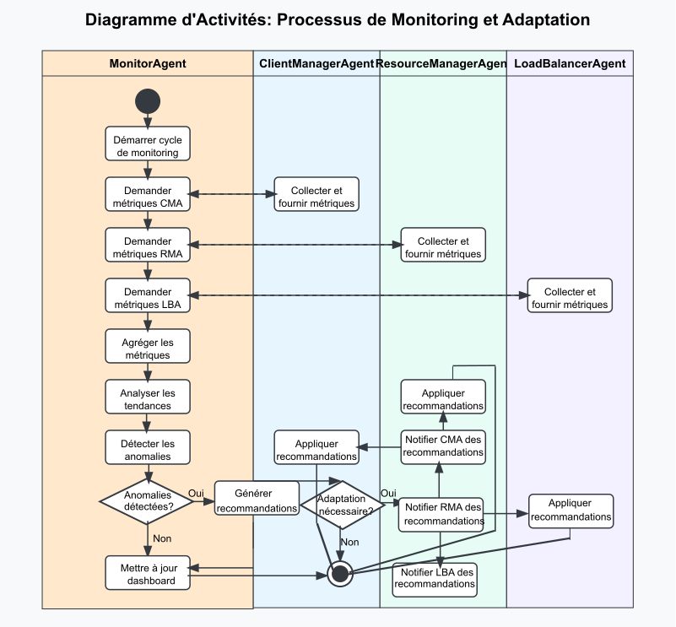
Figure 15 : Diagramme d’activité de monitoring et d’adaptation
Ce diagramme illustre comment le MonitorAgent collecte et analyse en continu les métriques du système pour détecter les anomalies et proposer des adaptations. Le flux inclut:
- Collecte périodique des métriques auprès des autres agents
- Agrégation et analyse des données
- Détection d'anomalies ou de tendances significatives
- Génération de recommandations d'adaptation
- Application des ajustements aux paramètres du système
Ce mécanisme de feedback continu permet au système de s'adapter dynamiquement aux conditions changeantes, améliorant ainsi sa robustesse et son efficacité.

Diagramme de séquence pour le processus d'allocation avec négociation
Le diagramme de séquence (Figure 3.5) offre une vue temporelle détaillée des interactions entre les différents agents lors du processus d'allocation. Il met particulièrement en évidence le protocole de négociation entre le ResourceManagerAgent et le LoadBalancerAgent pour déterminer le placement optimal des ressources.
Ce diagramme démontre l'aspect collaboratif et décentralisé de notre approche multi-agents, où chaque agent apporte son expertise spécifique au processus global d'allocation.

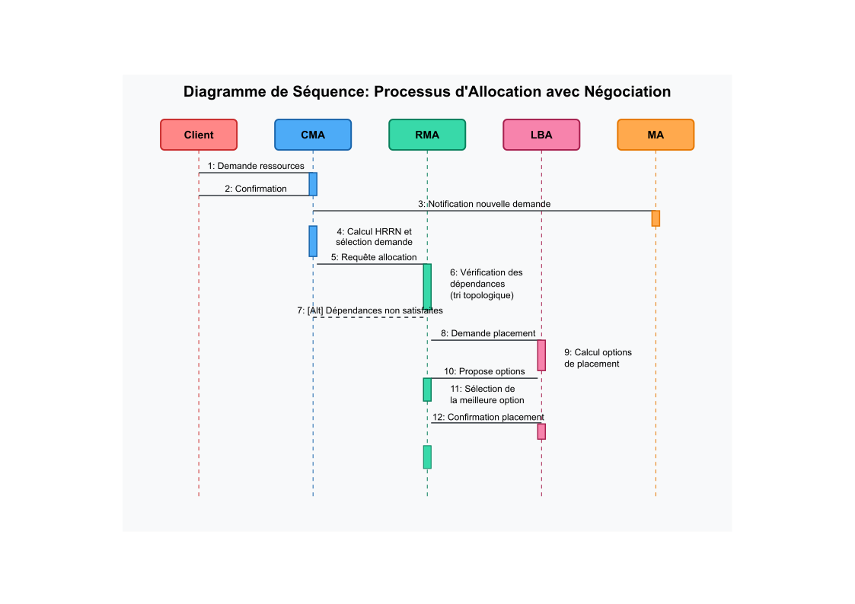
Figure 14 : Diagramme de séquence du processus d’allocation de ressource avec négociation

Diagrammes d'état-transition
Les diagrammes d'état-transition illustrent les différents états que peuvent prendre les entités clés du système et les transitions entre ces états.
[Insérer ici le diagramme d'état-transition d'une demande]
Ce diagramme représente le cycle de vie complet d'une demande de ressources dans notre système:
- État initial: Créée
- En attente: La demande est dans une file d'attente
- Vérification des dépendances: Analyse des prérequis
- En négociation: Détermination du placement optimal
- En allocation: Les ressources sont en cours d'attribution
- Active: La demande est satisfaite et les ressources sont utilisées
- En libération: Les ressources sont en cours de libération
- Terminée: État final après utilisation
- États d'erreur possibles: Rejetée, Échouée
Les transitions entre ces états sont déclenchées par les actions des différents agents et par des événements externes.

Interfaces utilisateur (IHM)
L'interface utilisateur de notre système est conçue pour offrir une expérience intuitive et informative aux différents acteurs. La Figure 3.6 présente une maquette du tableau de bord principal, qui constitue le point central d'interaction avec le système.

Tableau de bord principal
Le tableau de bord principal, illustré dans la maquette, offre une vue consolidée de l'état du système d'allocation de ressources. Il est organisé en plusieurs sections permettant aux administrateurs et aux utilisateurs d'accéder rapidement aux informations pertinentes :
- État des files d'attente: Visualisation des demandes VIP et standard actuellement en attente
- Utilisation des ressources: Représentation graphique de l'occupation CPU et mémoire
- Activité récente: Journal des dernières opérations d'allocation et alertes système
- Performances du système: Métriques clés comme les temps d'attente moyens et taux de réussite
Ce tableau de bord sera implémenté sous forme d'interface web légère, accessible via un navigateur standard, facilitant ainsi son utilisation dans l'environnement de simulation.

Architecture technique

Environnement de simulation
Conformément aux recommandations du professeur et aux contraintes de ressources, notre système sera implémenté dans un environnement de simulation plutôt que déployé sur une infrastructure cloud réelle. Cette approche nous permettra d'évaluer l'efficacité de notre solution multi-agents sans nécessiter les ressources considérables d'un déploiement cloud complet.
L'environnement de simulation comprendra :
- Plateforme SPADE comme environnement d'exécution pour nos agents
- Simulateur de ressources cloud générant des instances virtuelles de CPU, mémoire et stockage
- Générateur de charge produisant des flux de demandes paramétrables (volume, type, priorité)
- Module d'analyse statistique pour collecter et traiter les métriques de performance

Choix technologiques
Pour l'implémentation de notre système de simulation, nous utiliserons les technologies suivantes :
- Python 3.9+ comme langage de programmation principal, pour sa simplicité et son large écosystème
- SPADE (Smart Python Agent Development Environment) pour le développement des agents
- NetworkX pour l'implémentation des algorithmes de graphe, notamment le tri topologique
- Pandas et NumPy pour le traitement et l'analyse des données de performance
- Matplotlib et Plotly pour la visualisation des résultats
- Flask pour l'implémentation légère du tableau de bord web
Ces technologies ont été choisies pour leur maturité, leur facilité d'intégration et leur adéquation avec les besoins d'un environnement de simulation.

Architecture de simulation
L'architecture de notre environnement de simulation est organisée en trois couches principales:
- Couche agents: Implémentation de nos quatre agents spécialisés en utilisant SPADE
- Couche simulation: Simulation des ressources cloud et génération des demandes
- Couche analyse: Collection des métriques, analyse des performances et visualisation
La simulation suivra un modèle d'exécution en temps discret, où chaque cycle représentera une unité de temps configurable. Cette approche nous permettra d'accélérer la simulation pour observer les comportements du système sur des périodes étendues.

Scénarios d'évaluation
Pour évaluer l'efficacité de notre système multi-agents, nous définirons plusieurs scénarios de test représentatifs de conditions réelles :
- Charge normale : Flux de demandes régulier avec distribution équilibrée entre clients VIP et standards
- Pic de charge : Augmentation soudaine et importante du volume de demandes
- Déséquilibre de priorité : Forte proportion de demandes VIP par rapport aux demandes standards
- Dépendances complexes : Demandes avec graphes de dépendances nombreuses et intriquées
- Défaillance partielle : Simulation de la perte de capacité sur certaines ressources
Ces scénarios nous permettront d'évaluer :
- L'équité du système via l'algorithme HRRN
- L'efficacité de la gestion des dépendances via le tri topologique
- La robustesse du système face aux variations de charge
- L'adaptabilité des agents face aux conditions changeantes

3.4. Conclusion du chapitre
Ce chapitre a présenté la conception détaillée de notre système multi-agents pour l'allocation de ressources dans le cloud computing. L'architecture proposée, composée de quatre agents spécialisés collaborant selon un modèle décentralisé, répond directement aux limitations des approches centralisées identifiées dans le chapitre précédent.
Notre solution se distingue par :
- L'utilisation de l'algorithme HRRN qui intègre naturellement l'équité et l'efficacité
- L'implémentation du tri topologique pour la gestion optimale des dépendances
- L'adoption du Contract Net Protocol pour une négociation efficace entre agents
- Un système de monitoring adaptatif pour l'optimisation continue
L'implémentation de cette solution dans un environnement de simulation nous permettra d'évaluer rigoureusement ses performances et de valider notre approche multi-agents comme alternative viable aux systèmes d'allocation centralisés traditionnels.
Le prochain chapitre détaillera l'implémentation de ce système et les résultats des évaluations de performance sur les différents scénarios identifiés.

